某班同学用如图装置测定空气里氧气的含量。先用弹簧夹夹住乳胶管。点燃红磷伸入瓶中并塞上瓶塞。待红磷熄灭并冷却后，打开弹簧夹，观察广口瓶内水面变化情况。实验完毕，甲同学的广口瓶内水面上升明显小于瓶内空气体积的，乙同学的广口瓶内水面上升明显大于瓶内空气体积的。下列对这两种现象解释合理的是（ ）
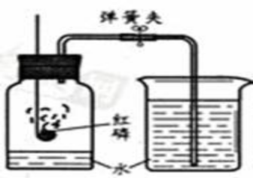
① 甲同学使用的红磷可能量不足，瓶内氧气没有消耗完；
② 甲同学可能未塞紧瓶塞，红磷熄灭冷却时外界空气进入瓶内；
③ 乙同学可能没夹紧弹簧夹，红磷燃烧时瓶内空气受热从导管逸出；
④ 乙同学可能插入燃烧匙太慢，塞紧瓶塞之前，瓶内空气受热逸出
A. 只有①③ B. 只有②④ C. 只有①②③ D. ①②③④
解析：
探究空气中氧气的含量的实验误差分析，要根据实验原理进行推断，关键看操作的结果是导致密闭体系内气体的压强变大还是减小。甲同学的实验结果比实际偏低，原因可能有：（1）红磷量不足，瓶内氧气没有耗完；（2）未塞紧瓶塞，外界空气进入瓶内；（3）未冷却到室温就打开弹簧夹；乙同学的实验结果比实际偏高，原因可能是广口瓶内的部分空气受热逸出，致使广口瓶内气体的体积减小更多。
答案：D

